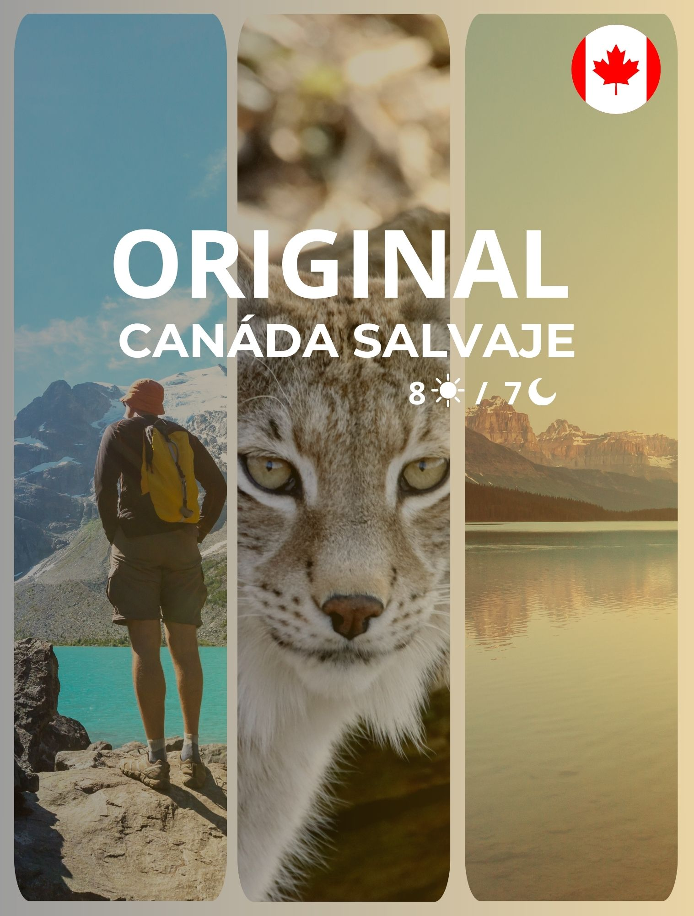

Itinerario:
Día 1 Toronto
Llegada al aeropuerto de Toronto, recepción y traslado a nuestro céntrico hotel. Tiempo libre, aconsejamos visitar el barrio del Entertainment, entre las calles King y Queen que en este momento es el lugar de esparcimiento nocturno más dinámico en Toronto y el lujoso barrio de Yorkville en donde están las boutiques de lujo, o el Puerto de Toronto que adquiere particular vida por la tarde.

Día 2 Toronto -Niágara Falls – Toronto (260 Km)
07:45 Encuentro con su guía en el Lobby y salida para inicio de su viaje
Desayuno. Visita de esta ciudad, la mayor de Canadá y capital de la provincia de Ontario: el centro financiero, el antiguo y nuevo Ayuntamiento, la avenida University con sus hospitales más importantes e instituciones tradicionales, el Parlamento provincial, el distinguido barrio Yorkville con sus tiendas elegantes , el barrio chino - segundo en importancia de Canadá - Parada fotográfica para admirar a la Torre CN, la estructura independiente más alta del hemisferio occidental con sus orgullosos 553.33 metros y que es visitada por más de 2 millones de personas cada año. Salida para Niágara-on-the-Lake, llamado el pueblo más bonito de Ontario que fue capital del Alto Canadá a partir de 1792 y que en sus orígenes fue poblado por colonos americanos. Haremos una parada para recorrer la calle principal. Continuación a Niágara por el camino panorámico que bordea el río del mismo nombre. Allí nos esperan las majestuosas y famosas cataratas que deslumbrarán con su impresionante caudal de agua y que son una de las mayores atracciones en Norteamérica. ¡¡Aventura en el Barco Hornblower!! Parada en el Table Rock para observar estas maravillosas cataratas. Almuerzo Opcional con costo en Restaurante Skylon con vista a las Cataratas.
Regreso por la tarde a Toronto y alojamiento.

Día 3 Toronto - 1000 Islas - Visita De Ottawa (450 Km)
Desayuno. Salida temprana por la autopista Transcanadiense hacia Ottawa. En camino atravesaremos por la región de 1000 Islas que es una de las más hermosas y románticas del país en donde tomaremos una excursión de una hora en barco (Incluida) para admirar estas islas y sus mansiones y curiosidades en el nacimiento del río San Lorenzo. Continuación hacia la capital del País que sorprenderá por su bella arquitectura y geografía en la margen del Rió Ottawa. Al llegar comenzaremos la visita de esta bella ciudad que se continuara al día siguiente. El Canal Rideau bordeado de hermosas mansiones y jardines con flores multicolores la Colina parlamentaria, El Mercado By, la Catedral. Alojamiento y tiempo libre.

Día 4 Ottawa – Tremblant- (160 km)
Desayuno. Continuación de la visita de la capital de Canadá. Tiempo Libre. A continuación, atravesaremos el río Ottawa para llegar a la Provincia de Québec, nos dirigimos al simpático pueblo de Mont-Tremblant, que es un centro de actividades durante las 4 estaciones del año en los montes Laurentinos, plenos de lagos y ríos que son el paraíso de las actividades al exterior. Tiempo libre. Alojamiento

Día 5 Tremblant- Saint-Sauveur- Cabaña Chez Dany -Quebec (370 Km)
Desayuno. Salida hacia la capital de la provincia homónima, Quebec. En camino haremos un alto en el simpático pueblo de St-Sauveur en donde se encuentran los Outlets. Continuamos viaje para visitar una plantación de arces en donde se produce la famosa miel de Arce con métodos tradicionales y en donde tendremos un almuerzo típico de leñadores incluido. Continuación hacia Quebec al llegar visita panorámica de la ciudad más antigua del país, con sus antiguos muros rodeando al Viajo Quebec, visitaremos la parte alta y baja, la Plaza de Armas, le Parlamento de la provincia. Alojamiento y tiempo libre. Cena Opcional con costo.

Día 6 Quebec Dia Libre (Sin Transporte)
Desayuno. Dia libre sin Transporte. Alojamiento.

Día 7 Quebec – Saguenay (Chicoutimi) (200 Km)
Desayuno. 07:45 Salida por la mañana para disfrutar de un día inolvidable en un paisaje de naturaleza sin límite! Descubrimos la belleza de este vasto país en compañía de guías naturalistas. Hay varias actividades previsto hoy: un seminario de introducción a los osos y otros temas interesantes del parque. Después, se parte a la aventura hacia el bosque Laurenciano. Disfrute de la interpretación que le ofrecerá su guía durante la caminata en medio de la naturaleza. Con su remo en mano, es tiempo de embarcar en una canoa Rabaska y remar en aguas vírgenes, tal como lo hacían los indios (botas e impermeables incluidos). Disfrute después de un almuerzo rustico liviano. ¡El punto culminante del día es al final de la tarde, donde salimos hasta un mirador para observar los osos negros en su ambiente natural – una experiencia inolvidable! Salida hacia a la región del Saguenay y llegada a su hotel. Alojamiento.

Día 8 Excursión Lago St Jean (250 Km)
Desayuno. Salida hacia el inmenso Lago St Jean, que, visto desde lo alto, parece un martillo y es representativo de los habitantes del lugar que tienen el sobrenombre de “bleuets”. Parada en el Val Jalbert, un auténtico pueblo fantasma industrial del siglo 19, situado en una zona natural de toda belleza. Reconocido como un sitio histórico, descubre las casas de madera de otra época, ¡toma el teleférico y camina algunos minutos para llegar a unas cataratas espectaculares de 77 metros de altura! ¡Continuamos nuestro camino hasta la reserva faunística de St-Félicien y sus 75 especias de animales! Disfrutaremos de un lindísimo recorrido sentados en un trencito, en donde nosotros seremos enjaulados, mientras los animales están libres a nuestro alrededor, pasearemos a lo largo de un enorme parque natural donde podrá observar una gran variedad de especies canadienses vagando libremente en su hábitat natural; verá alces y caribús, lobos y osos grizzly, ¡y mucho más! Regreso por la tarde hasta Saguenay y su hotel. Alojamiento.

Día 9-Saguenay – Tadoussac – La Malbaie (220 Km)
Desayuno. Los destaques de nuestra aventura hoy está en el majestuoso fjordo Saguenay y las ballenas encantadoras del río St Lorenzo. Salimos recorriendo la ribera norte del fjordo más al sur del hemisferio norte. Parada en el pueblito de Ste Rose du Nord para una vista única del fjordo y los alrededores. Continuación hasta el pueblo de Tadoussac y visita de sus famosas dunas de arena, con vista panorámicas del mar. ¡Almuerzo en el famoso Hotel Tadoussac, antes de salir para un crucero safari de observación de ballenas! (3 horas) Rorqual, ballena azul, y beluga son solo algunas de los mamíferos que pasan el verano aquí, compartiendo las aguas con las focas y otros animales marinos. Al final de la tarde, continuación hasta el imponente hotel Fairmont Manoir Richelieu; un castillo situado sobre un acantilado de frente al majestuoso río San Lorenzo. Check-in al hotel y tiempo libre para disfrutar de la vista, de pasear, o tentar su suerte en el Casino de Charlevoix, ubicado en los jardines de nuestro hotel.

Día 10-La Malbaie – Wendake (155 Km)
Desayuno. Salida vía la ruta panorámica hasta el pueblo de Baie St Paul. Parada para apreciar lo que había inspirado artistas y poetas, con sus bellos sitios y geografía que nos dejara un recuerdo indeleble de nuestro viaje. Continuación hasta la Costa de Beaupré con su camino real y sus antiguas casas rurales. Parada en el magnífico Canyon de Santa Ana que con su bella cascada y puentes suspendidos en un decorado natural. Después veremos las Cataratas Montmorency, que con sus 83 metros de altura son más altas que el Niágara. Llegada durante la tarde a la reserva indígena de Wendake y visita del sito tradicional Huron; regresando más de 500 años atrás, podemos ver los costumbres, tradiciones y maneras de vivir de la nación Huron-Wendat. Traslado hasta el Hotel-Musée Premières Nations, con su arquitectura exterior original y su decorado interior de inspiración indígena, para check-in. Tiempo para pasear a lo largo del río de frente el hotel.

Día 11-Wendake – Resort En La Mauricie (185 Km)
Desayuno. Esta mañana nos dirigimos a esta legendaria región en donde todavía siguen existiendo los típicos leñadores canadienses y donde se desarrolla esta actividad tan ligada a Canadá. Sus innumerables lagos y ríos le dan una belleza inigualable.
Al llegar a nuestro magnifico hotel que fuera una granja de colonos, conocido por su estilo “boutique” y su gastronomía inspirada de productos locales. Visite sus instalaciones con sus animales o sus senderos al lado del rio. Pueden admirar las cataratas del rio desde un puente y los structuras de inspiración victoriana. Tendrá tiempo para realizar alguna de las actividades disponibles en este gran resort. Hoy este territorio es todo suyo con sus innumerables actividades y senderos peatonales. Disfrute de la naturaleza o de la piscina interior o exterior o la bicicleta. El hotel cuenta con una Centro de Actividades en donde podrá también reservar otras actividades pagas como masages en el SPA. Esta noche cena de despedida.

Día 12- La Mauricie –Montreal (14 Km)
Desayuno. Salida en dirección a Montreal. Al llegar, Iniciaremos la visita de esta vibrante ciudad, segunda mayor urbe de lengua francesa en el mundo: el Complejo Olímpico (parada fotográfica), la calle St-Laurent, el barrio de la Milla Cuadrada de Oro de Montreal en donde se encuentra hoy la famosa universidad de McGill, el parque del Monte Real , favorito de los residentes de la ciudad , en donde se encuentra el Lago de los castores, y en donde haremos una parada fotográfica en el mirador de los enamorados. En camino al Viejo Montreal veremos el barrio Le Plateau Mont Royal, la Plaza de Armas, donde se encuentra la Basílica de Notre Dame de Montreal, la Plaza Cartier y el ayuntamiento de Montreal. Resto del día libre.

Día 13-Montreal Salida (24 Km)
Desayuno y traslado de salida.

Que incluye:
- Traslado de llegada y de salida (el día de inicio y fin del programa) No incluye el traslado si no compra noches pre o post con Canadian Receptive Tours
- 11 desayunos en Hotel, 3 Almuerzos, 1 Cena
- Día 4 - 1 Almuerzo típico en Cabaña de miel de arce Chez Dany
- Día 6 - 1 Almuerzo sencillo rustico en los Montes Laurentinos
- Día 8 - 1 Almuerzo en Hotel Tadoussac
- Día 10 - 1 Cena de despedida en hotel Resort Campestre Le Baluchon.
- Excursiones: Aventura en el Barco Hornblower en Niagara (en caso de no estar disponible se reemplazara por los Túneles escénicos en Niagara)/Paseo en barco en 1000 islas (en caso de no estar disponible se reemplazara por el museo de la civilización en Quebec) / iniciación a la canoa rabaska / paseo de interpretación en el bosque/ presentación sobre los osos / observación de los osos / visita pueblo fantasma Val Jalbert / Visita al zoológico y reserva faunística de St Felicien / safari observación ballenas / Canyon Ste Anne / cataratas Montmorency / visita guiada Village Historico Huron.
- Actividades en el hotel Le Baluchon a su aire (Canoe, kayak, piscine exterior e interior, 35 km de senderos, bicicleta simple o doble)
- Servicio de 1 maleta por persona en los hoteles entre Saguenay y Montreal – Sin servicio de maletas entre Toronto y Quebec.
- Guía de idioma Castellana y portugués hasta el día 5/Castellano e italiano a partir del día 6 hasta el final.
- El Transporte se realizará con vehículos según el número de pasajeros, y el guía podrá ser el chofer al mismo tiempo.

No Incluye:
- Vuelos Internacionales
- Actividades no mencionadas en el programa
- Propinas
- Ningún servicio no especificado.

Tarifa:
- Precio por persona con base en ocupación doble 4.978 CAD
- Precio por persona con base en ocupación triple 4.544 CAD

NOTAS IMPORTANTES:
- Las reservas serán confirmadas, previa solicitud formal
- Los traslados y Tours en regular compartido (SIB)
- Pasajeros deben ingresar obligatoriamente en calidad de turista, para no pagar impuestos
- CTM en línea se reserva el derecho de cancelar cualquier parte del programa de horarios y / o asignar el grupo hoteles de similares por razones ajenas a nuestra voluntad
- Valores por persona con base en ocupación doble expresados en Dólares Canadienses CAD

CONDICIONES GENERALES:
- Los precios de cada programa se definen según la fecha de viaje, número de personas y servicios adquiridos
- Los precios en Dólares Canadienses se pagan en pesos colombianos a la tasa de cambio vigente el día de pago.
- Estos programas corresponden a porción terrestre: alojamiento, actividades, traslados, circuitos según el caso. Los tiquetes aéreos se cotizan independientemente.
- Es responsabilidad de cada viajero, ir provisto de su pasaporte y todos los visados y requisitos de viaje, no siendo responsabilidad de la agencia, el rechazo de entrada a un país, por carecer de alguno de los requisitos establecidos por las autoridades, y será por cuenta del pasajero cualquier gasto que se origine, aplicándose en estas circunstancias las condiciones establecidas para la cancelación y rechazo voluntario de los servicios.
- Nuestra empresa no asume responsabilidad frente a eventos tales como accidentes, huelgas, asonadas, terremotos, fenómenos climáticos o naturales, condiciones de seguridad, factores políticos, negación de permisos de ingreso o visados, asuntos legales del viajero, asuntos de salubridad y cualquier otro caso de fuerza mayor o caso fortuito que pudiere ocurrir antes o durante el viaje.
- En caso de fuerza mayor o caso fortuito antes o durante el viaje o con el propósito de garantizar el éxito del plan, se podrá modificar, reemplazar o cancelar itinerarios, fechas, vuelos, hoteles, servicios opcionales, lo cual es desde ahora aceptado por el pasajero al momento de adquirir los servicios.
- Todos los precios, tarifas, impuestos, tasas o contribuciones, presentados en este texto están sujetos a cambio, disponibilidad y vigencia sin previo aviso, los cuales deben ser asumidos por el pasajero al momento de la expedición de los documentos de viaje.
- Aplican restricciones y condiciones para cada programa publicado.
- Las políticas de cancelación, penalidades, restricciones y condiciones particulares del paquete serán informadas al pasajero al momento de la expedición de los documentos de viaje.
- Existen impuestos de pago en destino como cititax, que no pueden ser prepagados y por tanto el pax debe hacer el pago directo en el hotel.

CONSEJOS DE VIAJE DESTINO CANADA:
- Pasaporte electrónico o de lectura mecánica vigente y cuya fecha de vencimiento sea superior a tres meses de la finalización de la estadía
- Para visitar Canadá por negocios o turismo, necesitas una visa.
- Todos los pasajeros deben completar un formulario de preinscripción antes de salir de Colombia. Debe completarse al menos 1 hora y hasta 72 horas antes de la salida.
https://apps.migracioncolombia.gov.co/pre-registro/public/preregistro.jsf
- Se recomienda a los viajeros completar una Declaración anticipada de CBSA un máximo de 72 horas antes de su llegada a Canadá para una experiencia fronteriza más rápida.
https://arrivecan.cbsa-asfc.cloud-nuage.canada.ca/en/welcome?affiliateId=sherpa&language=es-XL
- Tiquete de ida y regreso no superior a 90 días.
- En caso de que su estadía sea en un hotel, presentar comprobantes de reservas donde se alojará.
- No olvidar la certificación del banco donde conste que su tarjeta de crédito cuenta con servicio de asistencia médica en el exterior. Si no cuenta con este servicio recuerde que CTM le ofrece una excelente opción.
- Es importante considerar las opciones de comunicación (como un plan de telefonía y uso de datos internacional) antes del viaje, a fin de reducir los costos y evitar las confusiones cuando lleguen las cuentas. CTM en línea ofrece SIM CARD INTERNACIONAL.
- Si padeces una enfermedad crónica debes llevar contigo la medicación necesaria para todo el tiempo que dure el viaje por los Estados Unidos.
- MONEDA: Dólar Canadiense.
- PROPINAS: las propinas son voluntarias y serán pagadas en el destino.

